**BHV-export - överföring av barnhälsovårdsjournal från TakeCare till elevhälsa med journalsystem PMO eller Prorenata**

Innehåll

Bakgrund 1

Vilken information går över vid elektronisk export 2

I dessa fall ska vi exportera BHV-journalen till elevhälsan 2

I dessa fall ska vi lämna över BHV-journalen på papper till elevhälsan 2

Barn med skyddade personuppgifter som har TakeCare journal 2

Barn med skyddade personuppgifter som har pappersjournal 3

Registrera samtycke till journaldataexport 3

Exportera/skriva ut barn i TakeCare 4

*Exportera från BHV arbetslista - enstaka eller flera journaler* 4

*Exportera från in/utskrivningsmodul - enskild journal* 6

Journaler som inte går att exportera 8

*Då samtycke till journaldataexport saknas* 8

*Barnet har ett reservnummer* 8

Journaler fastnar/något går fel 9

*Möjliga orsaker till att journal fastnar* 9

*Om elevhälsan säger att dom inte fått journalen vad gör vi?* 9

*Gör ny BHV-export* 10

# Bakgrund

Från höstterminen 2021 används elektronisk export av BHV-journal till de skolor där elevhälsan använder PMO som journalsystem och från 2024 till de skolor som har Prorenata med PMO-avtal (detta är något som elevhälsan själva ska ha kännedom om)

Av rekvisitionsförfrågan/klasslista från elevhälsan ska det framgå om skolan tar emot pappersjournal alternativt elektronisk journal (export) till Prorenata eller PMO.

Adressregister för PMO och Prorenata uppdateras omkring 31/5 och 30/9. Därefter kan det ta ca en vecka innan BVC har uppdaterat adressregister i TakeCare.

Den digitala exporten görs i samband med utskrivning från barnhälsovården.

Om ett barn är utskrivet sedan tidigare och BHV-journal redan exporterats elektroniskt, och en skola senare hör av sig, får du göra en pappersutskrift alternativt göra en ny BHV-export,   
se rubrik *Gör ny BHV-export*

I de fall elevhälsan inte har möjlighet att ta emot elektronisk export till PMO eller Prorenata ska BHV-journalen skrivas ut på papper och skickas/lämnas över till elevhälsan enligt lokal rutin.   
  
Den elektroniska journalexporten är i juridisk mening en journalkopia. Vid journalförstöring/rättning se lokal rutin för detta.

# Vilken information går över vid elektronisk export

* Data som syns i BHV- blanketten
* Data hämtas från alla BHV-enheter Stockholm och Gotland även om journalfiltret inte är öppnat
* För barn med kopplade journaler går information från samtliga reservnummer/personnummer över till elevhälsan
* Tillväxtkurva
* Administrerade vaccinationer.
  + Vaccinationer som står både i reservnummerjournal och personnummerjournal kommer i elevhälsans journal att vara dokumenterat dubbelt.
  + Gäller PMO: För barn som fått vaccin i andra länder som vi dokumenterat som externt givet och preparatnamnet inte överensstämmer med svenska vaccin, ska administrerade vaccinationer skrivas ut och skickas på papper.   
     (i exporten till PMO får elevhälsan inte information om vaccintyp).

# I dessa fall ska vi exportera BHV-journalen till elevhälsan

* Om skolan har PMO som journalsystem eller Prorenata med PMO-avtal.   
  Av rekvisitionsförfrågan/klasslista från elevhälsan ska det framgå om skolan tar emot pappersjournal alternativt elektronisk journal (export) till Prorenata eller PMO.
* Om barnet **har ett personnummer** (reservnummerjournaler går inte att skicka)

# I dessa fall ska vi lämna över BHV-journalen på papper till elevhälsan

* Om elevhälsan på aktuell skola **inte** har PMO/Prorenata
* Skriv ut och skicka/lämna över BHV- journalen på papper enligt lokal rutin
* Då barn har **reservnummer**
* Skriv ut och skicka/lämna över BHV-journalen på papper enligt lokal rutin

# Barn med skyddade personuppgifter som har TakeCare journal

* **Ta kontakt med skolan innan,** det är inte helt säkert att elevhälsan vill ha in dessa journaler i PMO/Prorenata.
* Om elevhälsan vill ha journalen elektroniskt
* Exportera som vanligt

(Prorenata: När vi exporterar journal på barn med skyddad id så framgår det inte på elevhälsans sida att barnet har skyddad id förrän elevhälsan gör en elevimport från barn och elevregister kommande natt)

* Om elevhälsan inte vill ha journalen i sitt journalsystem.
* Skriv ut barnet och skicka/lämna över BHV-journalen på papper enligt lokal rutin
* När vi skickar BVC journalen på papper ska vi skriva skolans namn i in/utskrivning BHV i TakeCare fältet Till. Så att man kan spåra journalen.

# Barn med skyddade personuppgifter som har pappersjournal

* Hela BHV-pappersjournalen ska överlämnas till elevhälsan då någon måste ha vårdgivaransvar för journalen i dess helhet.
* Skriv vart journalen skickats i in och utskrivningspärmen för skyddad personuppgift. Eller enligt annan lokal rutin.

# Registrera samtycke till journaldataexport

Exporten kräver att patientsamtycke är registrerat. Detta görs i *patientuppgifter*, fliken *samtycken.* Här anges

* Att patientsamtycke är inhämtat för journaldataexport till elevhälsan
* Vem som inhämtat samtycket och datum för inhämtandet.

Nekar föräldrarna till journalexport får vi inte skicka över journalen.

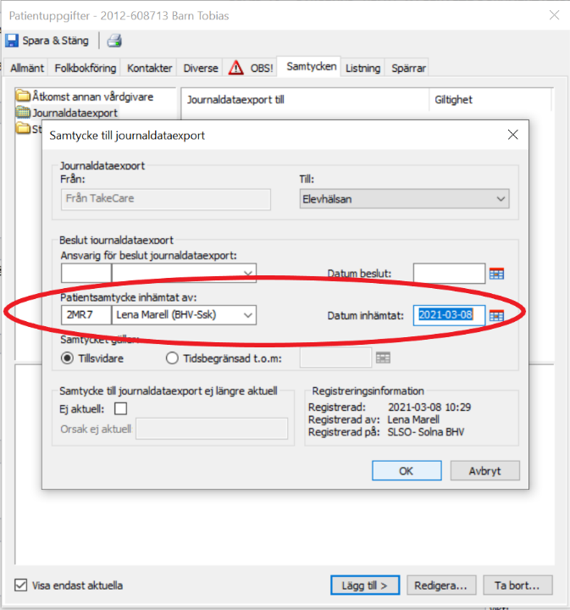

# Exportera/skriva ut barn i TakeCare

## ***Exportera från BHV arbetslista - enstaka eller flera journaler***

**OBS!**

* + För barn där det står *Personuppgift Skyddad* måste du först ta kontakt med skolan för att höra om dom vill ha journalen elektroniskt.
  + Gäller PMO: För barn som fått vaccin i andra länder som vi dokumenterat som externt givet och preparatnamnet inte överensstämmer med svenska vaccin, ska administrerade vaccinationer skrivas ut och skickas på papper.   
     (i exporten till PMO får elevhälsan inte information om vaccintyp).
  + Man får inte exportera samma barn två gånger till samma skola. Då kommer journalen som dubbletter i skolans journalsystem.

**Gör så här:**

1. Gå till ***BHV Arbetslista***
2. Sök fram de barn vars journaler ska exporteras och bocka i rutan till vänster om barnets/barnens personnummer.   
   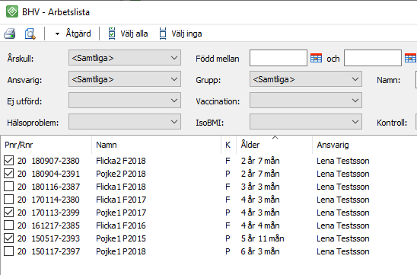
3. Klicka på ***Åtgärd*** och välj ***Exportera till skola***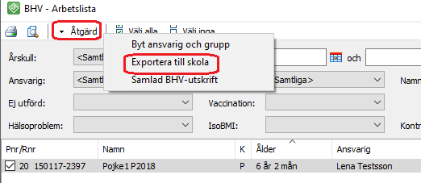
4. Klicka på ***Välj skola*** och välj aktuell skola i adressregistret som öppnas.  
     
   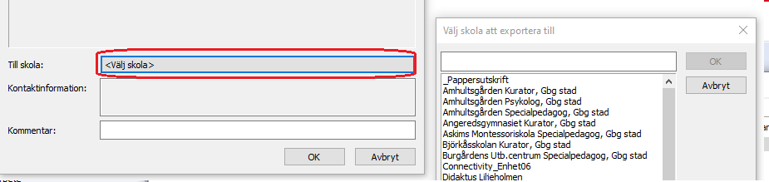

|  |
| --- |
| Om skolan **inte** finns angiven i adresslistan går det inte att skicka journalen elektroniskt   * De verksamheter som har rutin att skicka hela pappersjournalen till elevhälsan kan i adressregistret välja **_Pappersutskrift** för att få följande utskrivet på papper: * BHV-blanketten (hela BHV-journalen) * Tillväxtkurva * Administrerade vaccinationer   För att i efterhand kunna se skolans namn i in/ utskrivningsmodulen behöver du fylla i skolans namn i kommentarsrutan.   * De verksamheter som inte har rutin att skicka hela kompletta BHV-journalen på papper till elevhälsan - se vårdgivarens lokala rutin |

1. Vid elektronisk export finns ett kommentarsfält, det följer med till Prorenata dock inte till PMO. Fältet visas också i vår egen in/utskrivningsmodul i efterhand som *Utskrivningskommentar*, skriv exempelvis *Förskoleklass*.   
   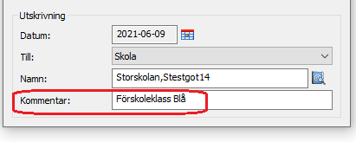  
     
   Välj **Ok** för att skicka (alt skriva ut) journalen/journalerna.
2. I samband med att journal exporteras elektroniskt skrivs barnet ut och försvinner från arbetslistan. Utskrivningen blir automatiskt registrerad i BHVs in/utskrivningsmodul i TakeCare.  
   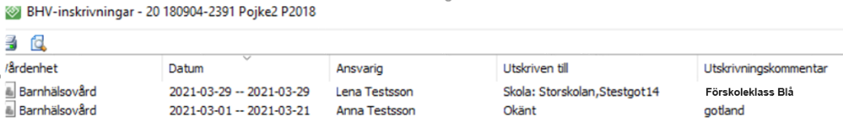

## ***Exportera från in/utskrivningsmodul - enskild journal***

Export av enstaka barn kan ske dels från BHV arbetslista eller genom in/utskrivningsmodulen i det enskilda barnets journal.

**OBS!** För barn där det står Personuppgift Skyddad måste du först ta kontakt med skolan för att höra om dom vill ha journalen elektroniskt.

* + Gäller PMO: För barn som fått vaccin i andra länder som vi dokumenterat som externt givet och preparatnamnet inte överensstämmer med svenska vaccin, ska administrerade vaccinationer skrivas ut och skickas på papper.   
     (i exporten till PMO får elevhälsan inte information om vaccintyp).
  + Man får inte exportera samma barn två gånger till samma skola. Då kommer journalen som dubbletter i skolans journalsystem

**Gör så här:**

1. Öppna barnets journal och gå till in/utskrivningsmodulen.
2. Fyll i datum för utskrivning och välj***Skola*** i fältet ***Till***. Välj därefter aktuell skola i adressregistret som öppnas.   
     
   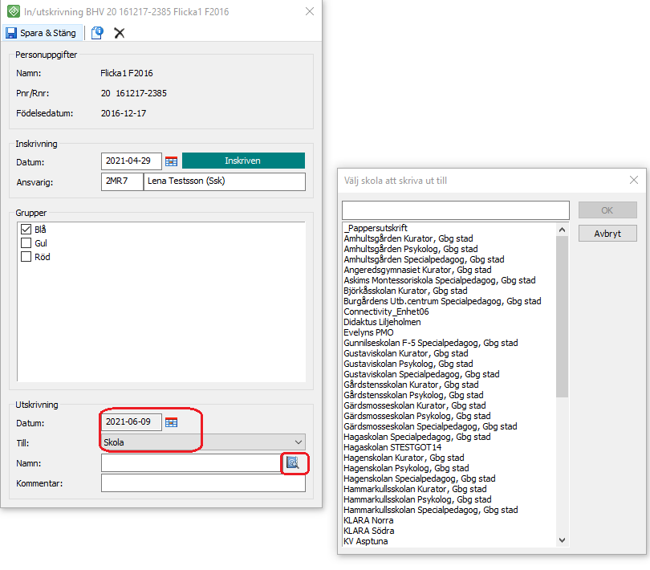
3. Vid elektronisk export finns ett kommentarsfält, det följer med till Prorenata men inte till PMO. Fältet visas också i vår egen in/utskrivningsmodul i efterhand som *Utskrivningskommentar*, skriv exempelvis *Förskoleklass*.   
    
4. Välj ***Spara och Stäng***  
   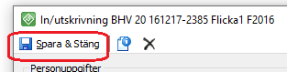
5. Svara **Ja** på frågan om export  
   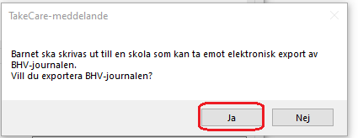

|  |
| --- |
| Om skolan inte finns angiven i adresslistan går det inte att skicka journalen elektroniskt.   * De verksamheter som har rutin att skicka hela pappersjournalen till elevhälsan kan i adressregistret välja _Pappersutskrift för att få följande utskrivet på papper: * BHV-blanketten (hela BHV-journalen) * Tillväxtkurva * Administrerade vaccinationer   För att i efterhand kunna se skolans namn i in/ utskrivningsmodulen behöver du fylla i skolans namn i kommentarsrutan.   * De verksamheter som inte har rutin att skicka hela kompletta BHV-journalen på papper till elevhälsan ska i rutan för *till* välja *Annat.* I rutan för *kommentar* skrivs skolans namn.   Följ sedan vårdgivarens lokala rutin för pappersöverlämnande till elevhälsan. |

# Journaler som inte går att exportera

## ***Då samtycke till journaldataexport saknas***

Om samtycke saknas får du information om detta:  
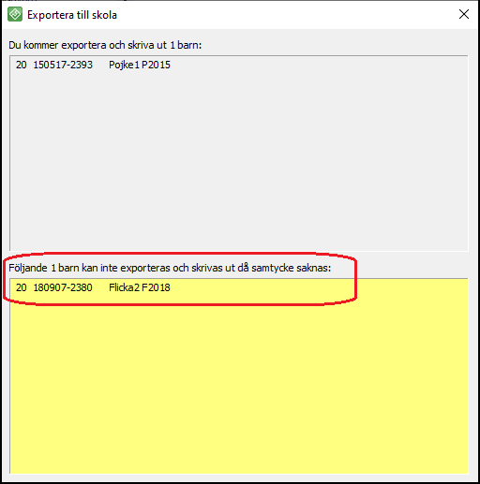

Sätt en markering på dessa barn i pappersklasslistan (så du inte tappar bort personnumret) eller ta en skärmdump.  
Registrera sedan samtycke i patientuppgifter alternativt om samtycke saknas - skriva ut pappersjournal.

## ***Barnet har ett reservnummer***

När du försöker exportera får du ett meddelande om detta: 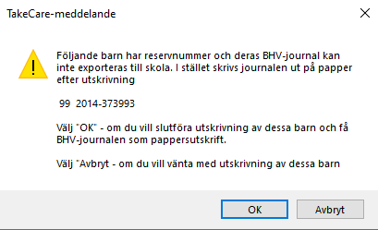

# Journaler fastnar/något går fel

Om journaler fastar och inte går över till elevhälsan så kommer systemförvaltare/TakeCare-support se detta i en fel-logg (BHV- exportkö).

1. TakeCare-support informerar aktuellt BHV-sjuksköterska om att fil/journal fastnat.
2. BHV-sjuksköterskan ska kontrollera och vid behov rätta det som blivit fel i journaldokumentationen, se **Möjliga orsaker till att journal fastnar**

* Om inget fel hittas skriv ut journalen på papper och skicka enligt lokal rutin. Meddela TakeCare-supporten som avslutar ärendet.
* Om rättning kunnat ske ska TakeCare-supporten försöka exportera på nytt. I vissa fall kan du som BHV-sjuksköterska bli kontaktad av TakeCare-supporten igen och bli ombedd att göra om exporten, se nedan **Gör ny BHV-export.**

## ***Möjliga orsaker till att journal fastnar***

* Moderns resp. Faderns längd ska anges i centimeter.   
   Av misstag har man angivit med decimal ex 1,73 cm. Rätta till 173 cm.
* Vårdnadshavares yrke är dokumenterat med fler än 50 tecken. Rätta genom att minska antal tecken (även mellanslag räknas).
* Barnomsorg dokumenterat med fler än 50 tecken. Rätta genom att minska antal tecken (även mellanslag räknas).
* Graviditetsveckor. Här ska endast antal veckor anges, av misstag har man även angivit dagar, ex 39,4. Rätta till 39.
* Vikt och längd får ha max 3 decimaltecken. Ibland har man angivet med fyra decimaltecken, ex 3,3555 kg. Rätta till 3,355

## ***Om elevhälsan säger att dom inte fått journalen vad gör vi?***

1. Kontakta din TakeCaresupport och hör om journalen fastnat på BVC sidan (BHV- exportkö).   
     
   om journal inte fastnat på BVC sidan
2. Be elevhälsan ta kontakt med sin Prorenata eller PMO support

## ***Gör ny BHV-export***

För att en journal ska kunna exporteras måste barnet vara inskrivet på enheten. Eftersom barnet blev utskrivet vid förra exporten måste man börja med att göra om hela BHV-inskrivning.

1. Makulera förra BHV-inskrivningen genom att öppna BHV-inskrivningen
2. Välj makulera-knappen  
   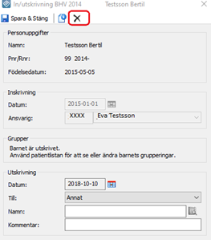
3. Svara Ja på fråga om makulering  
   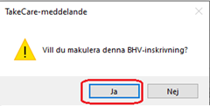
4. Bekräfta makuleringen med pinkod för underskrift  
   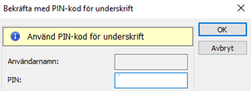
5. Nu är makuleringen klar. BHV-inskrivningen är ändå synlig men har fått ett kryss framför  
   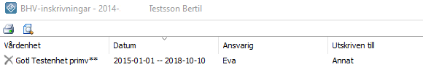
6. Gör en ny inskrivning med samma datum som den gamla inskrivningen, spara & stäng
7. Gör en ny utskrivning med samma datum som den gamla utskrivningen och exportera journalen enligt rutin.